รายงาน Lab 02 Robust Reactive Lamp
ชื่อ นายจิรายุส พลอยพริ้ง รหัสนักศึกษา 6752500401

1 คำถามวิจัยและ prediction
คำถามวิจัย: รูปแบบ controller และระดับ sensor uncertainty ส่งผลต่อความเร็ว ความถูกต้อง และความเสถียรของการตอบสนองอย่างไร
หมายเหตุ: prediction ในรายงานนี้เขียนหลังจากรันโปรแกรมแล้ว จึงเขียนเชิงคุณภาพจากหลักการเท่านั้น ผลทั้งหมดมาจากการทดลองใน simulator บนเครื่องนี้ (Python 3.14.2) ไม่ได้ทดสอบกับหุ่นยนต์จริง
- P1 เมื่อ noise เพิ่ม C1 ซึ่งใช้ raw distance กับ threshold เดียวจะสลับ state บ่อยขึ้น
- P2 C2 (low-pass + hysteresis) จะลด false trigger ได้มาก แต่ latency และ recovery time จะยาวขึ้น
- P3 sensor delay จะเลื่อนการตอบสนองช้าออกไปประมาณเท่ากับ delay ที่เพิ่ม

2 Protocol
ใช้ lab02.py กับ controller ของตัวเอง (student_controller.py, grade_submission.py ผ่าน 10/10) trajectory เดียวกันทุก trial ยาว 20 s, dt 0.02 s ระยะจริงข้าม 0.35 m ที่ 6.86 s (ขาเข้า) และ 13.16 s (ขาออก) parameter: threshold 0.35 m, hysteresis 0.32/0.38 m, β = 0.25, Kp = 2.0, clamp [−0.6, 0.6]
- ขั้น A: controller-comparison C0–C3 อย่างละ 5 trials, σ = 0.01 m, delay 0 ms, seed_base 202602 (รวม 20 trials)
- ขั้น B: robustness-full ของ C2 และ C1 อย่างละ 45 trials (noise 0, 0.01, 0.03 m × delay 0, 100, 300 ms × 5 trials)

3 ผลการทดลอง
ขั้น A (ค่าเฉลี่ยจาก summary_aggregate.csv)
Condition | Latency enter (s) | Latency exit (s) | Recovery (s) | False trigger (/min) | Extra switches | Mean |Δu|
C0 | 0.003 ± 0.000 | 2.857 | 2.857 | 3.00 | 0.0 | 0.0012
C1 | 0.019 ± 0.026 | 0.029 | 0.181 | 8.39 | 12.4 | 0.0086
C2 | 0.407 ± 0.043 | 0.453 | 0.454 | 0.00 | 0.0 | 0.0012
C3 | 0.043 ± 0.024 | 0.089 | 0.109 | 1.80 | 1.6 | 0.0046

ขั้น B (delay 0 ms เทียบ noise และ latency enter ของ C2 เมื่อเพิ่ม delay)
Controller / σ (m) | Extra switches | False trigger (/min) | Recovery (s) | Latency enter d0 / d100 / d300 (s)
C1 / 0.00 | 0.0 | 0.00 | 0.017 | 0.003 / 0.103 / 0.303
C1 / 0.01 | 12.0 | 12.59 | 0.158 | 0.015 / 0.075 / 0.183
C1 / 0.03 | 39.2 | 32.37 | 0.535 | 0.047 / 0.015 / 0.023
C2 / 0.00 | 0.0 | 0.00 | 0.423 | 0.423 / 0.523 / 0.723
C2 / 0.01 | 0.0 | 0.00 | 0.434 | 0.431 / 0.487 / 0.703
C2 / 0.03 | 0.0 | 0.00 | 0.410 | 0.407 / 0.423 / 0.599

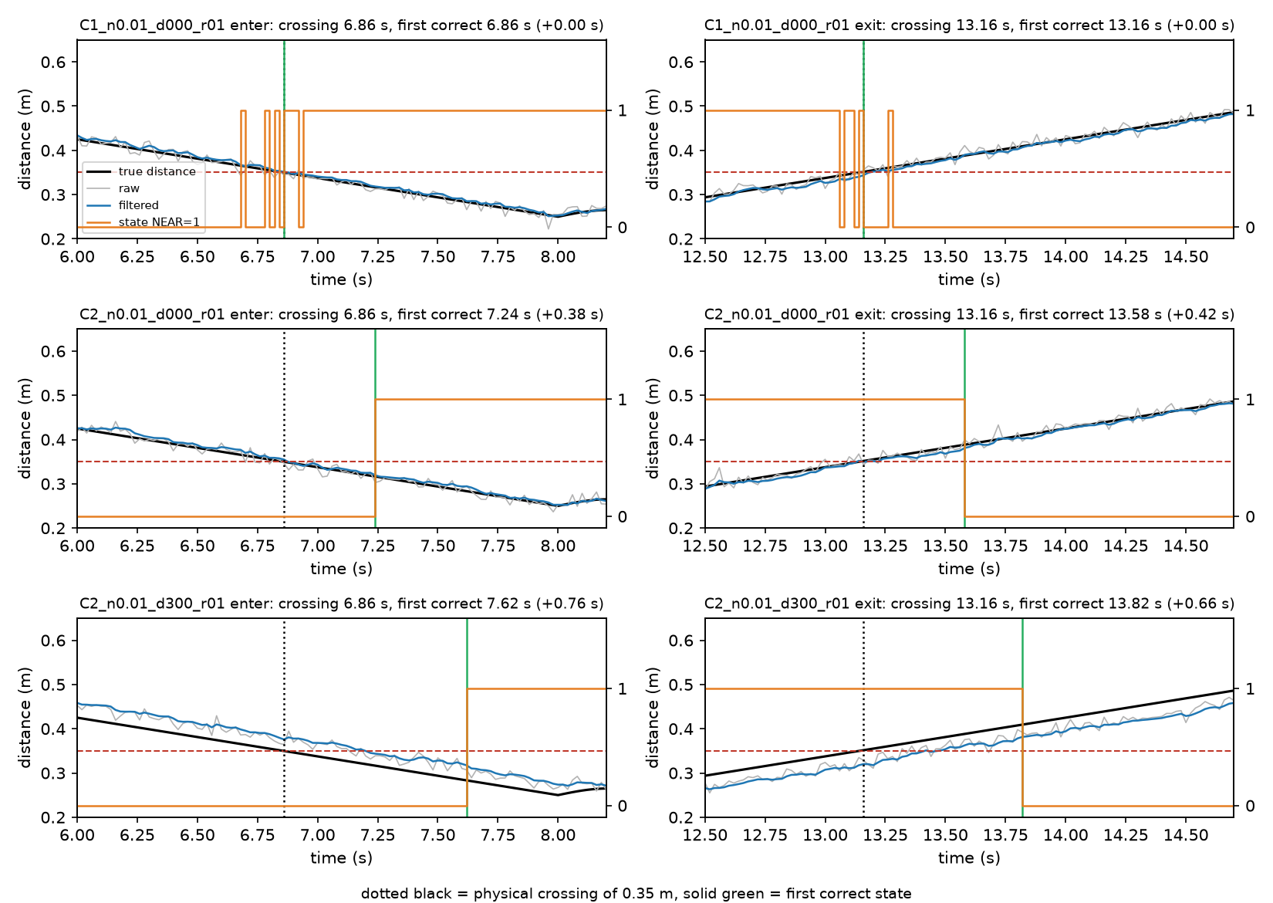
กราฟแสดง trial r01 เส้นประดำคือเวลาที่ระยะจริงข้าม 0.35 m เส้นเขียวคือเวลาที่ state ถูกต้องครั้งแรก C1 ถูกทันทีแต่สลับไปมาหลายครั้งรอบจุดข้าม C2 ช้ากว่า 0.38 s (เข้า) และ 0.42 s (ออก) และเมื่อ delay 300 ms ช้ากว่าเป็น 0.76 s และ 0.66 s

4 อภิปรายเทียบกับ prediction
P1 ได้รับการสนับสนุน: extra switches ของ C1 เพิ่มจาก 12.0 เป็น 39.2 ครั้งต่อ trial และ false trigger จาก 12.59 เป็น 32.37 ครั้ง/นาทีเมื่อ σ เพิ่มจาก 0.01 เป็น 0.03 m P2 ได้รับการสนับสนุน: C2 ไม่มี false trigger และ extra switches เลยทุกระดับ noise แต่ latency enter ช้ากว่า C1 0.388 s ซึ่งอธิบายได้จากแถบ hysteresis (ระยะจริงลดด้วย 0.0875 m/s ใช้เวลา 0.343 s จาก 0.35 ถึง 0.32 m) รวมกับ lag ของ filter ประมาณ 0.06 s P3 ได้รับการสนับสนุนบางส่วน: เมื่อไม่มี noise latency เพิ่ม 0.300 s พอดีทั้ง C1 และ C2 แต่เมื่อมี noise ส่วนที่เพิ่มของ C2 เหลือ 0.272 s (σ 0.01) และ 0.192 s (σ 0.03) เพราะ noise ทำให้ค่าที่กรองแล้วข้ามขอบเร็วหรือช้าแบบสุ่ม และ SD สูงขึ้น
C3 ไม่ชน command limit เลยในขั้น A command อยู่ระหว่าง −0.532 ถึง +0.246 จะชน −0.6 เมื่อระยะเกิน 0.65 m และ +0.6 เมื่อต่ำกว่า 0.05 m ซึ่ง trajectory นี้ไปไม่ถึง smoothness อย่างเดียวจึงไม่พอ เช่น C0 มี Mean |Δu| ต่ำเท่ากับ C2 แต่ไม่ใช้ sensor และมี latency exit 2.857 s invalid samples มีเฉพาะชุดที่มี delay (5 และ 15 samples ต่อ trial ช่วงต้น trial ขณะ buffer ยังว่าง) ไม่ได้ตัด trial ใด

5 ข้อจำกัด
- ผลทั้งหมดมาจาก simulator ที่ noise เป็น Gaussian และ delay คงที่ ไม่แทน sensor และ actuator จริง
- มีแค่ 5 trials ต่อ combination ค่า SD จึงยังไม่นิ่ง และ seed ของขั้น A กับ B ต่างกัน
- threshold, gain และ command limit เป็น proposed course model ห้ามนำไปใช้กับหุ่นจริงก่อนตรวจ datasheet, limit และ emergency stop
คำสั่งที่ใช้: python grade_submission.py --student-file student_controller.py --out results/student_grade.json; python lab02.py --controller-source student --student-file student_controller.py --protocol controller-comparison --out results/student_comparison; --protocol robustness-full --condition C2 (และ C1) --out results/student_c2_full, results/student_c1_full

